マスコミ各社各位殿
記事資料
□ 本件記事は行事終了後までエンバーゴでお願いします。  □ 行事前にニュースにして頂いて結構です。 | 在ベトナム日本国大使館  平成２５年５月１５日

件名：平成２４年度草の根・人間の安全保障無償資金協力
「グエンフック中学校拡充計画」完工式

- ５月１４日（火）、鈴木秀生 在ベトナム日本国臨時代理大使は、ナムディン省ヴーバン郡リエンミン村グエンフック中学校において開催された、平成２４年度草の根・人間の安全保障無償資金協力による「グエンフック中学校拡充計画」の完工式に出席した。

- 同学校は、これまで２シフト制でしか授業を行えていなかったところ、今回の日本政府からの１１８，６７９米ドルの支援により、２階建て８教室の校舎が新設され、全日制の授業を行うことができるようになった。

- 本完工式において鈴木臨時代理大使は、「グエンフック中学校の生徒の皆さんが、ナムディン省の偉大な先人達に続き、将来のベトナムを支える人材に育つことを期待します。」と述べた。

４．これに対し、ホアン・ミン・トゥアン・リエンミン村人民委員長より「改善された環境において教育事業を促進し、地方の新しい農村建設計画に貢献します」と述べられ、感謝の意が伝えられた。

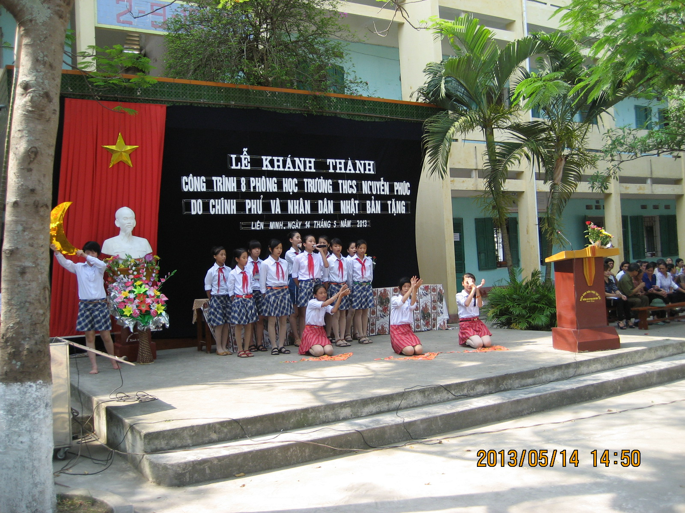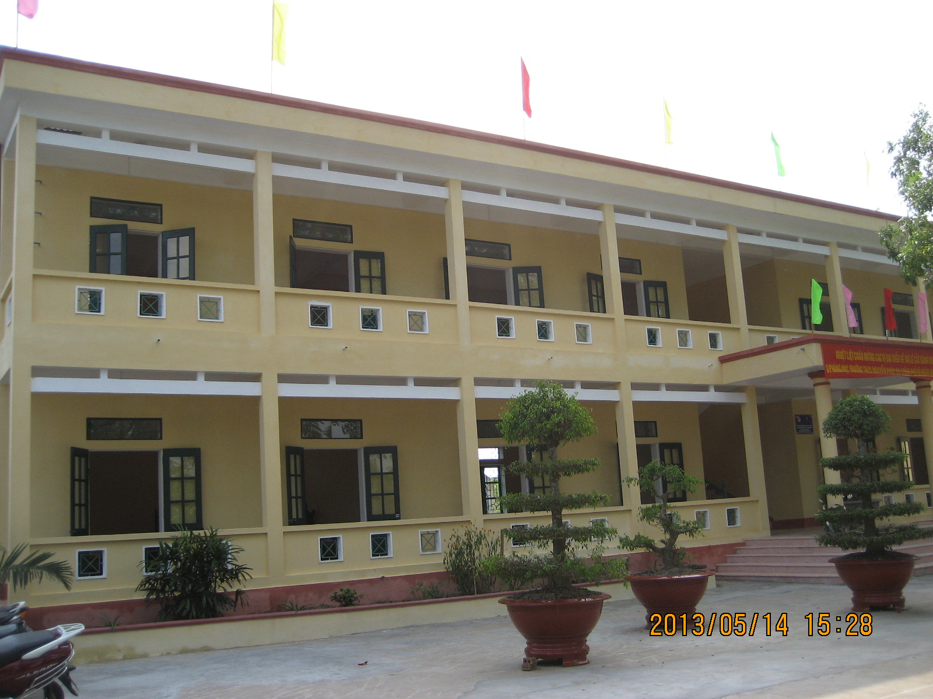

本件に関するお問い合わせ先
在ベトナム日本国大使館
担当：丸 山 和 子
電話：＋８４－４－３８４６－３０００
FAX：＋８４－４－３８４６－３０４８

